INFORME PRUEBA DE INSTANCIAS
JUAN ROJAS

- Crea una máquina virtual Windows Server en la nube con las características de hardware y software requeridas por la organización, para dar cumplimiento a los requerimientos de la organización.
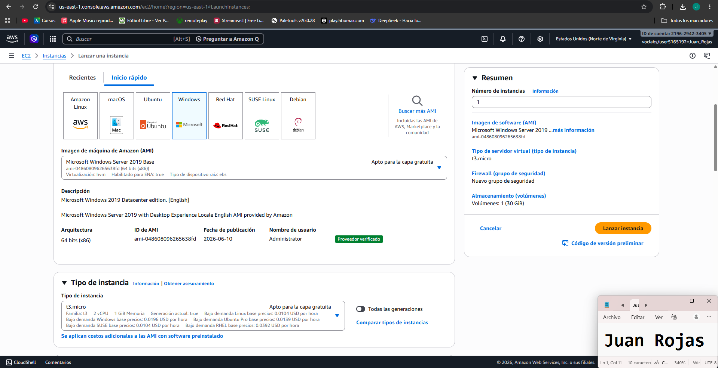

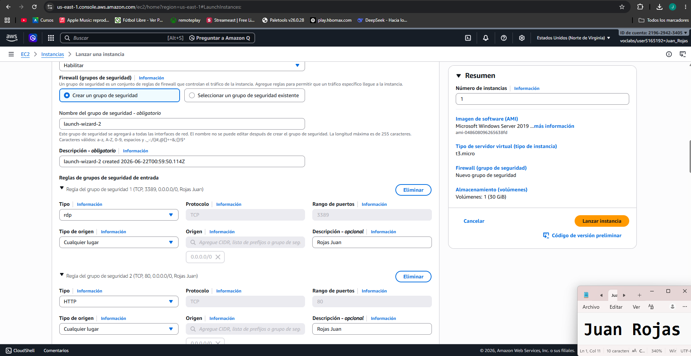
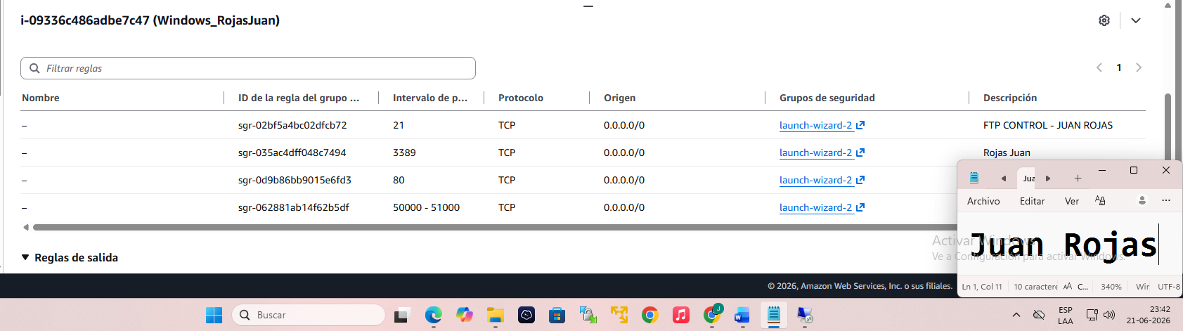

Implementa Rol WEB (IIS - HTTP y FTP) en Windows Server, dando solución a los requerimientos específicos, según las necesidades de la organización.

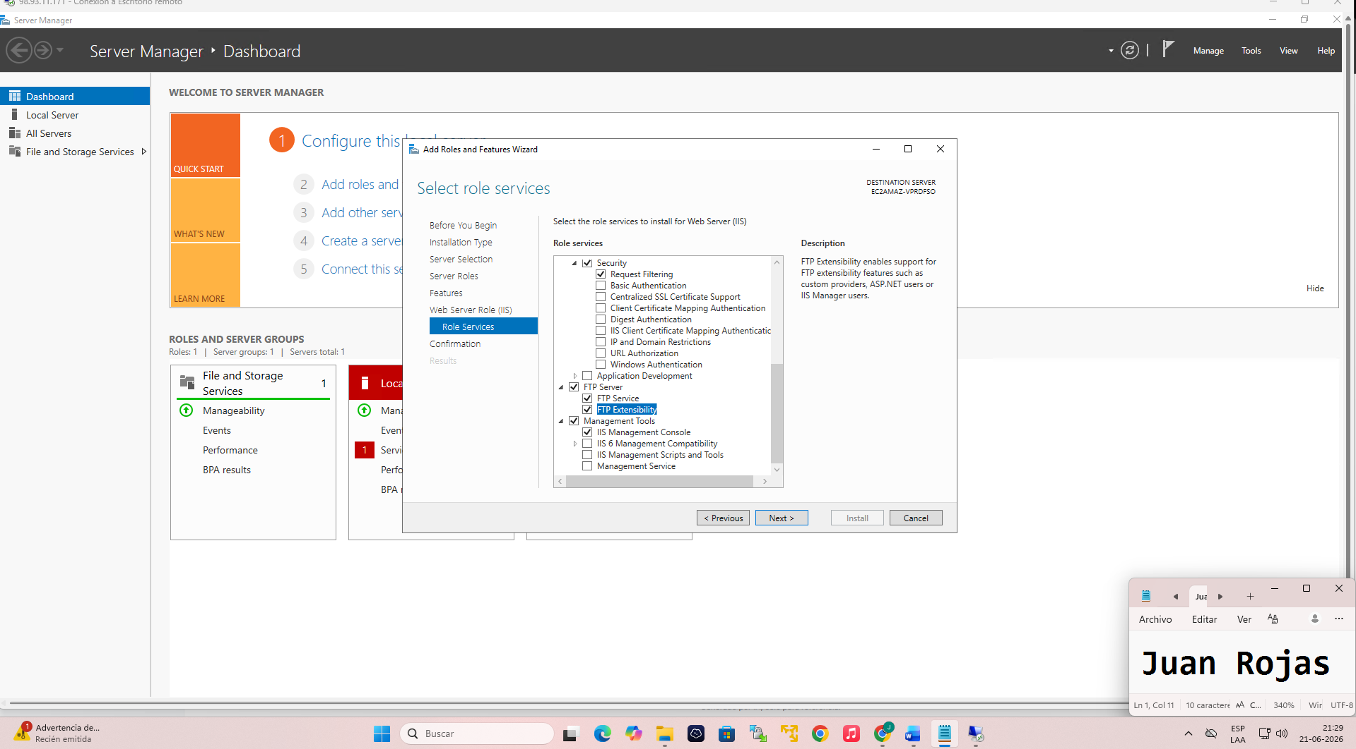
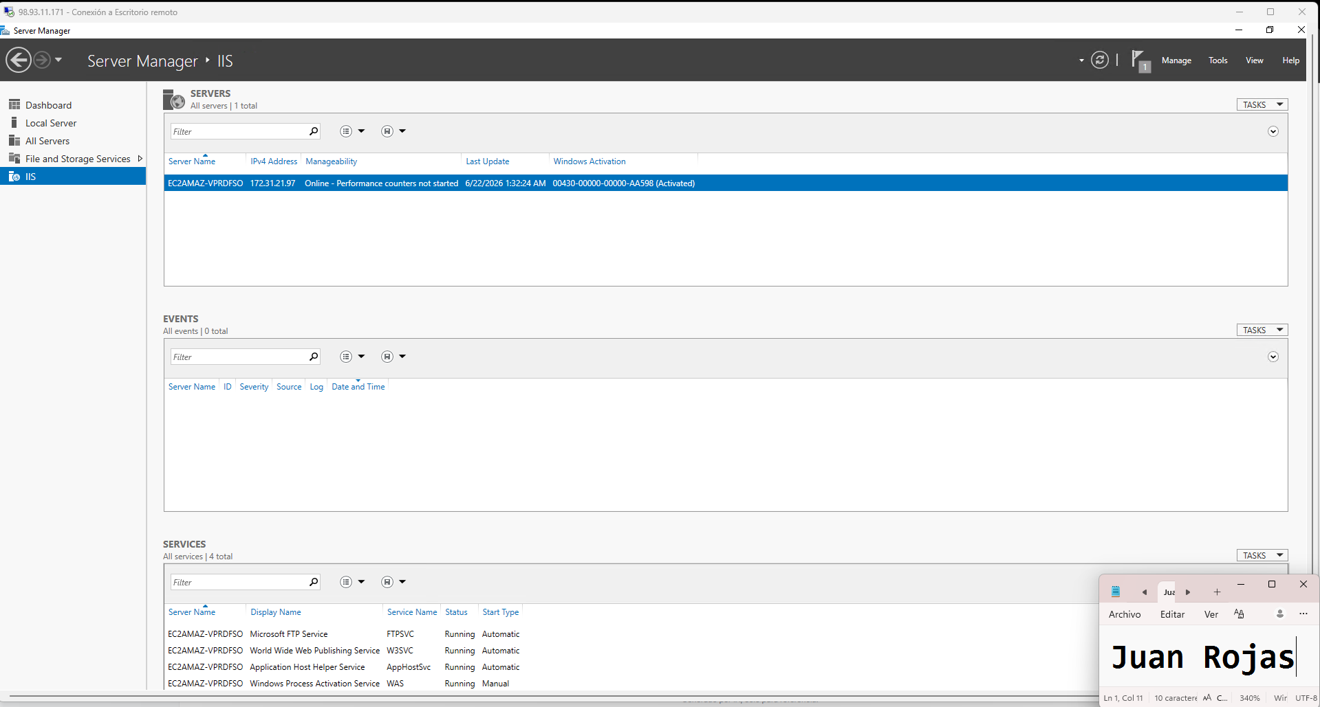

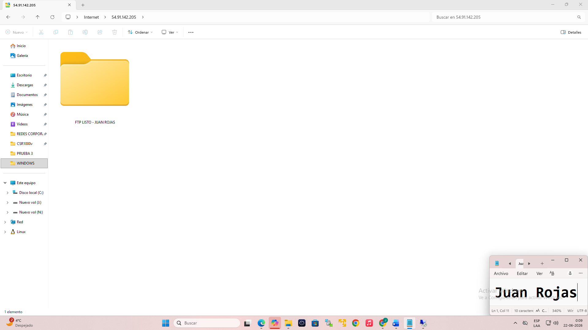
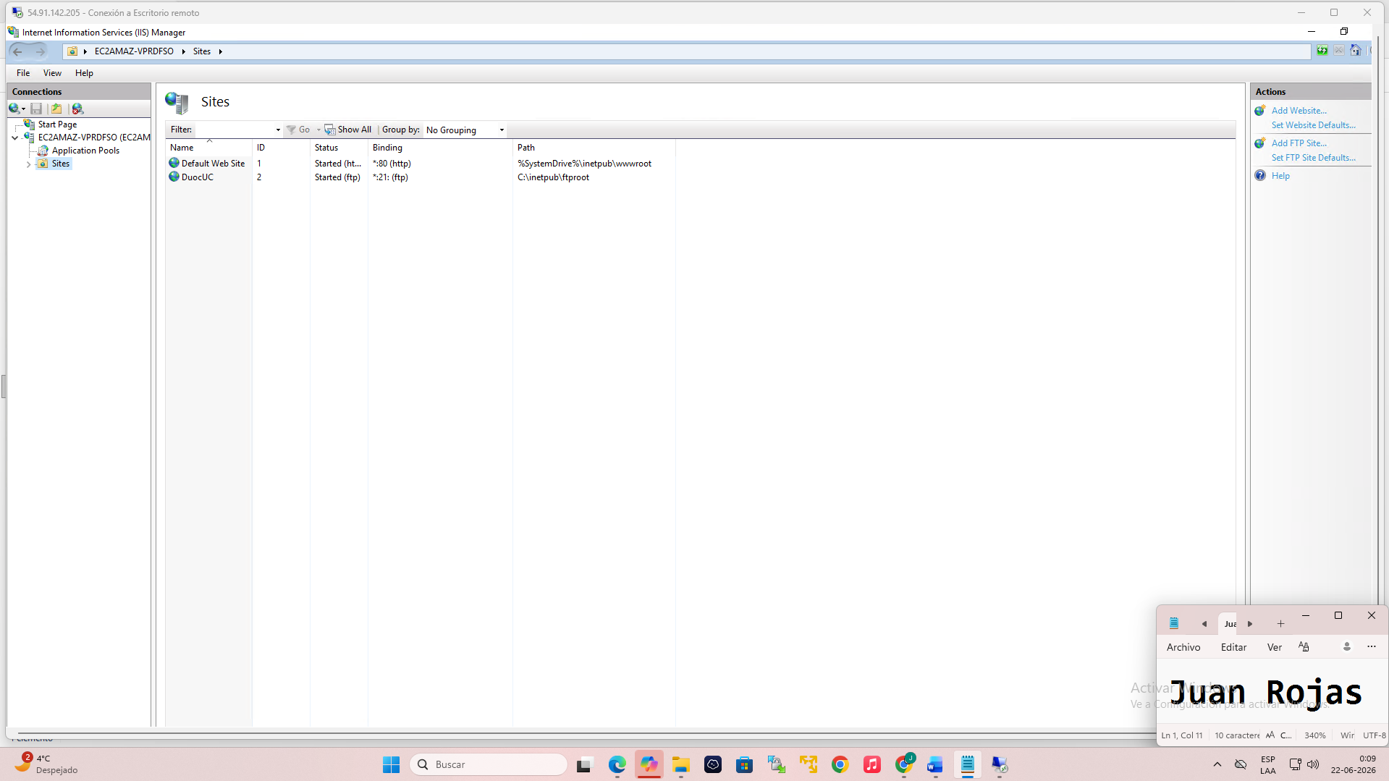

Configura el acceso remoto al sistema operativo Windows Server, permitiendo la administración del sistema desde ubicaciones remotas y considerando recomendaciones de seguridad perimetral en el entorno de nube.

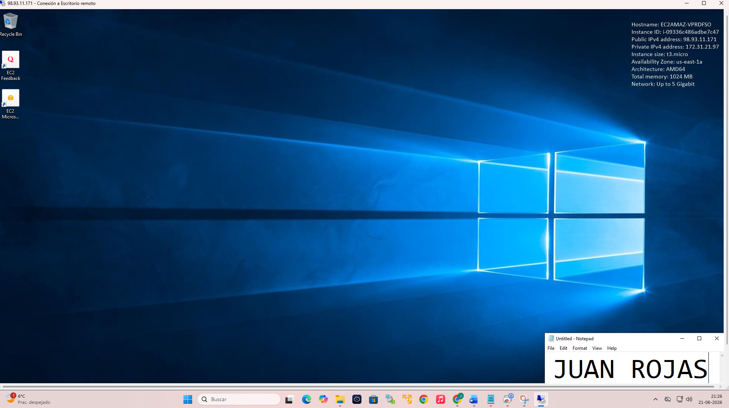
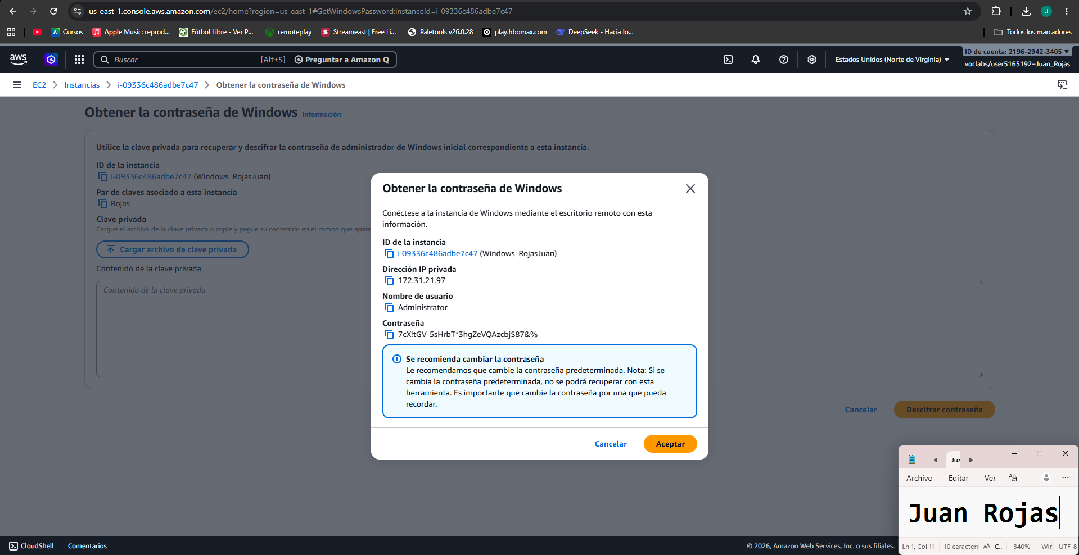

LINUX

Crea una máquina virtual Linux en la nube con las características de hardware y software requeridas por la organización, para dar cumplimiento a los requerimientos de la organización.

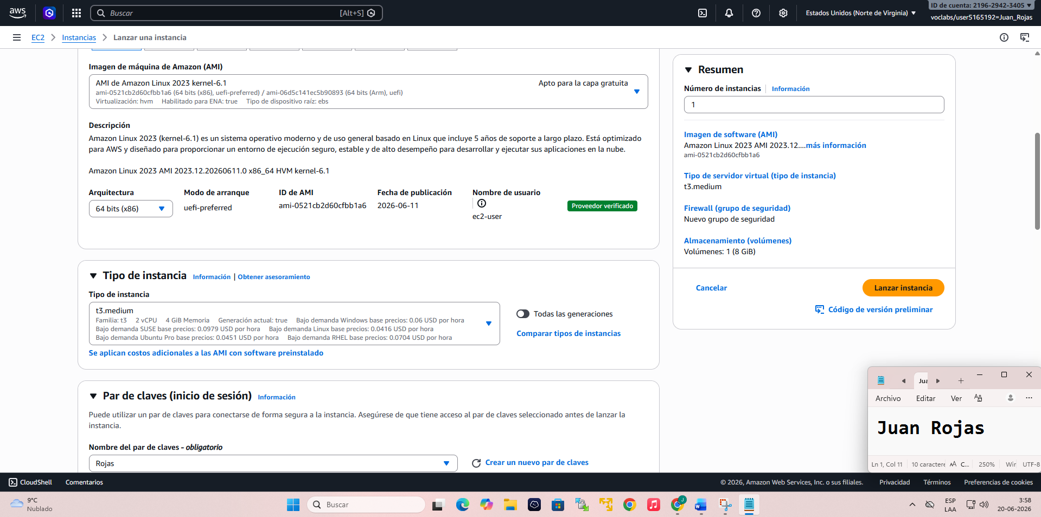
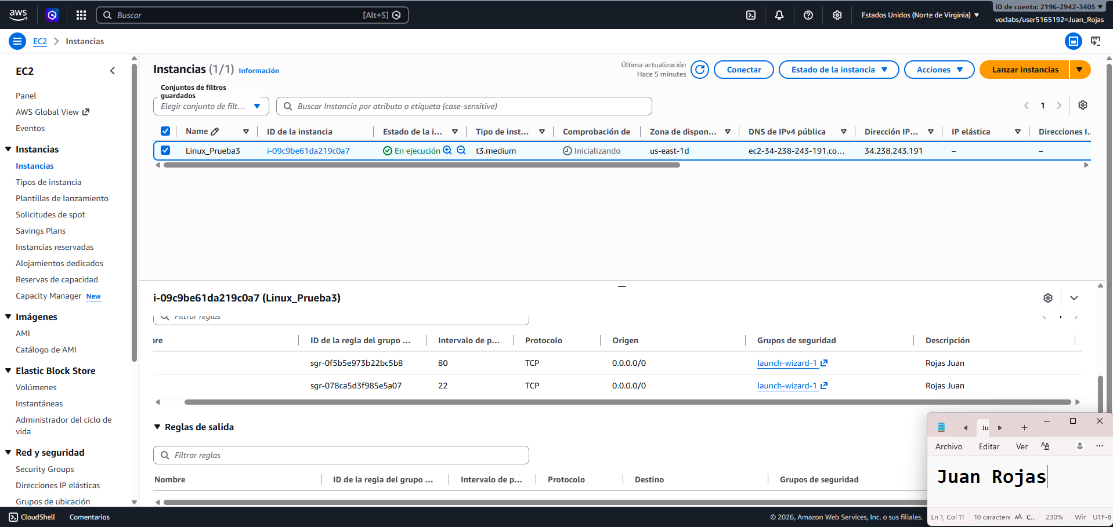

Implementa Web Server Linux, según los requerimientos específicos, proporcionando a los usuarios las herramientas necesarias para realizar su trabajo.

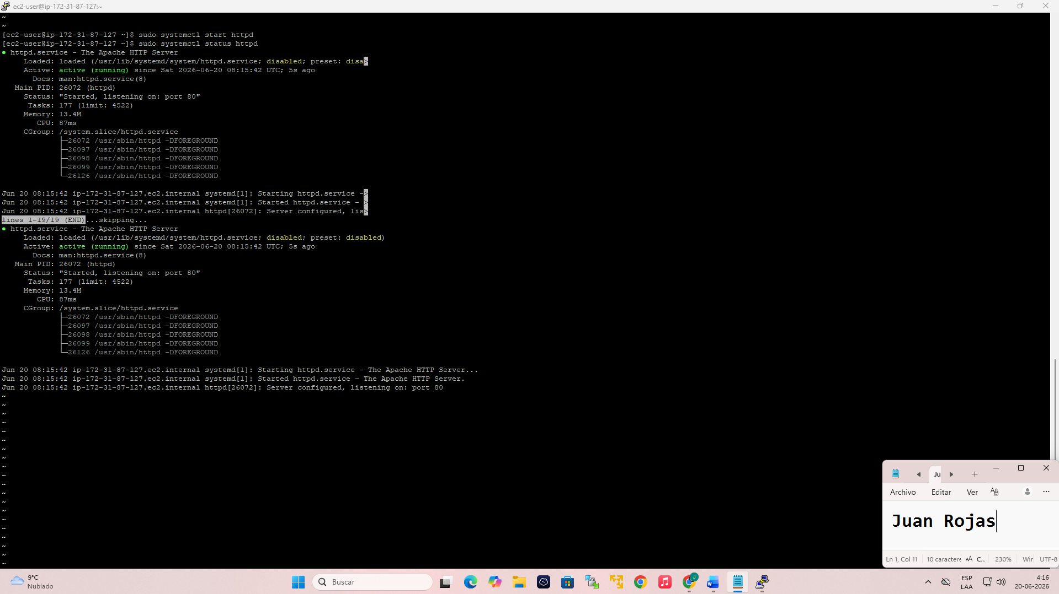

Configura el Acceso remoto al sistema operativo Linux, permitiendo la administración del sistema desde ubicaciones remotas, considerando recomendaciones de seguridad en el entorno de nube.

